赣州市南康区十八塘乡卫生院
部门2020年度部门决算

目 录

第一部分 赣州市南康区十八塘乡卫生院部门概况
一、部门主要职责
二、部门基本情况
第二部分 2020年度部门决算表
一、收入支出决算总表
二、收入决算表
三、支出决算表
四、财政拨款收入支出决算总表
五、一般公共预算财政拨款支出决算表
六、一般公共预算财政拨款基本支出决算表
七、一般公共预算财政拨款“三公”经费支出决算
表
- 政府性基金预算财政拨款收入支出决算表
- 国有资本经营预算财政拨款支出决算表
十、国有资产占用情况表
第三部分 2020年度部门决算情况说明
一、收入决算情况说明
二、支出决算情况说明
三、财政拨款支出决算情况说明
四、一般公共预算财政拨款基本支出决算情况说明
五、一般公共预算财政拨款“三公”经费支出决算
情况说明
六、机关运行经费支出情况说明
七、政府采购支出情况说明
八、国有资产占用情况说明
九、预算绩效情况说明
第四部分 名词解释

第一部分 赣州市南康区十八塘乡卫生院部门概况

一、部门主要职能
赣州市南康区十八塘乡卫生院是一家负责本乡镇预防、保健、基本医疗等综合服务的乡镇卫生院。

二、部门基本情况
纳入本套部门决算汇编范围的单位共 1 个。
本部门2020年年末实有人数 56 人，其中在职人员 49 人，离休人员 0 人，退休人员 7 人；年末其他人员 0 人；年末学生人数 0 人。

第二部分 2020年度部门决算表
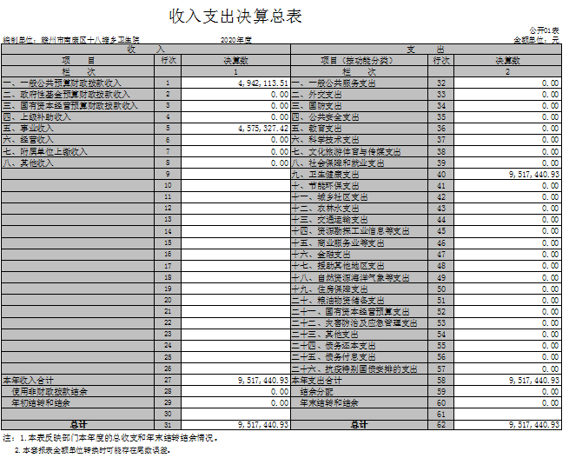

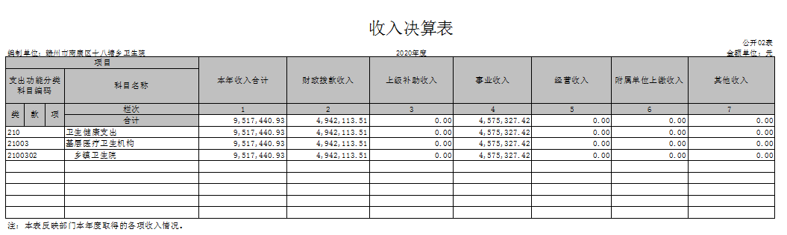

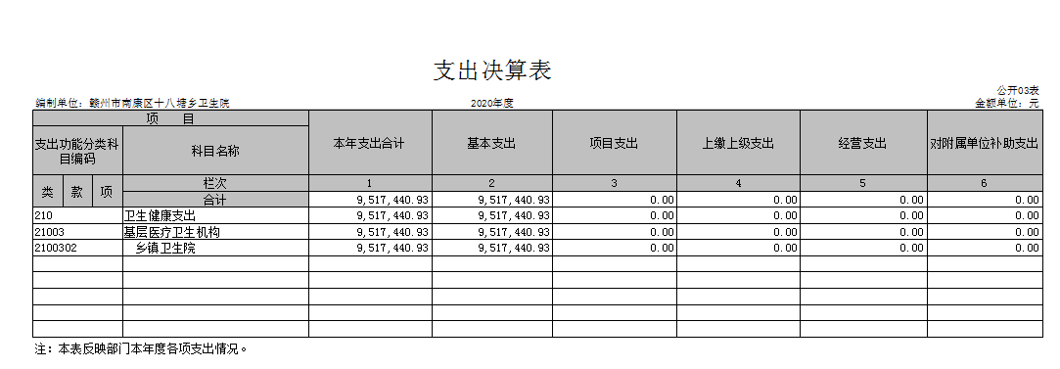

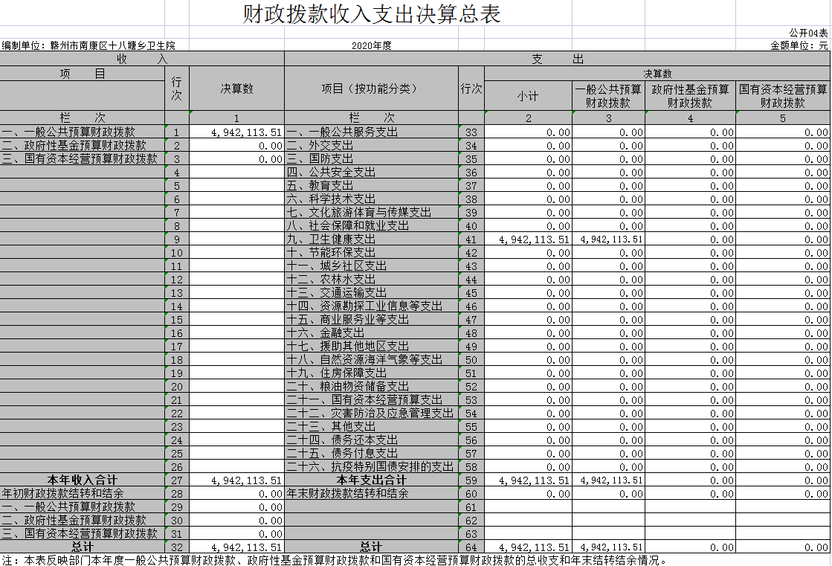

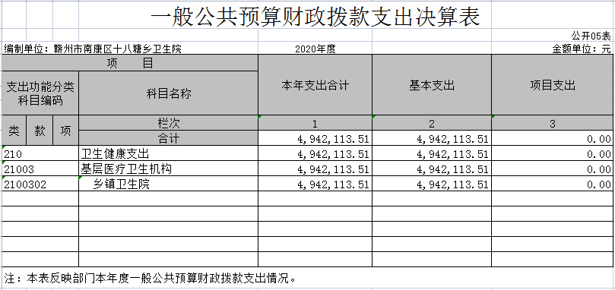

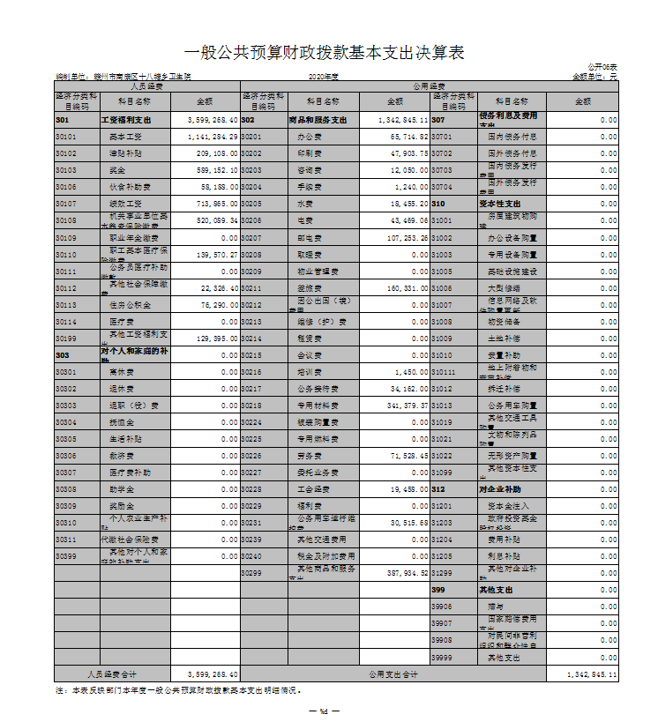

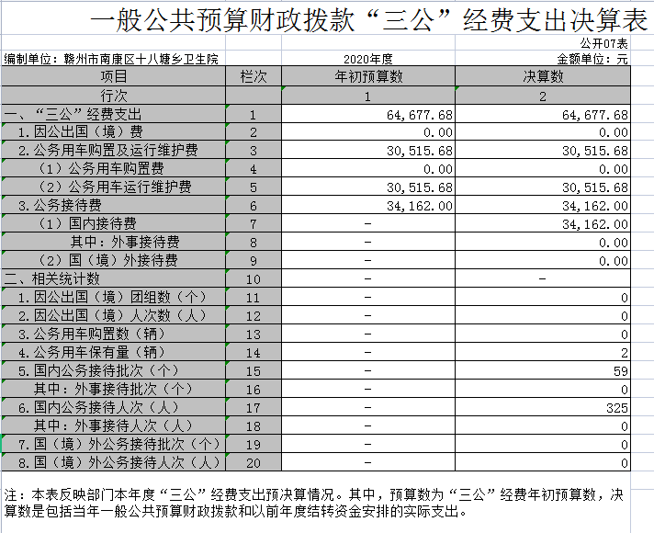

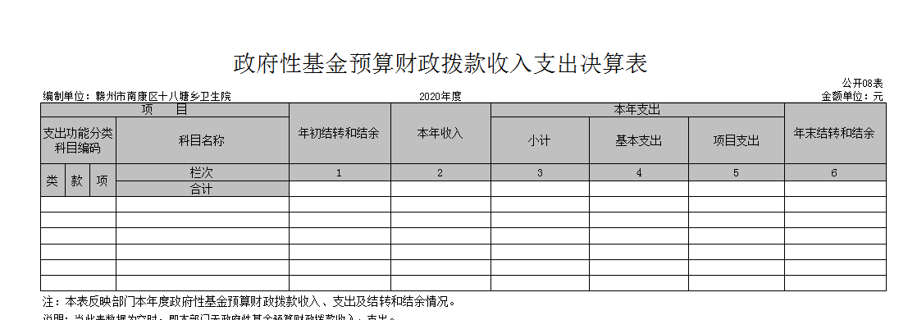

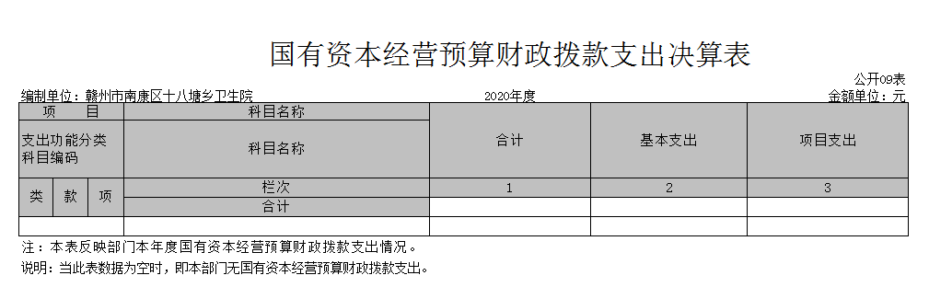

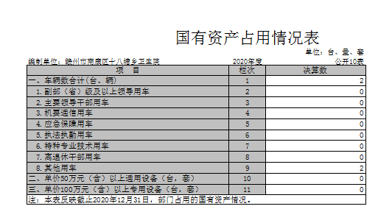

第三部分 2020年度部门决算情况说明
一、收入决算情况说明
本部门2020年度收入总计951.74万元，其中年初结转和结余 0 万元，较2019年增加8.77万元，增长0.90% %；本年收入合计 951.74万元，较2019年增加8.77 万元，增长0.90 %，主要原因是：上级拨款增加。
本年收入的具体构成为：财政拨款收入 494.21 万元，占 51.90 %；事业收入 457.53 万元，占 48.10 %；经营收入 0 万元，占 0 %；其他收入 0 万元，占0 %。
二、支出决算情况说明
本部门2020年度支出总计 951.74 万元，其中本年支出合计 951.74 万元，较2019年增加8.77 万元，增长0.90 %，主要原因是：人员费用增加；年末结转和结余 0 万元，较2019年增加8.77 万元，增长0.90 %，主要原因是：人员费用增加。
本年支出的具体构成为：基本支出951.74 万元，占 100 %；项目支出 0 万元，占 0 %；经营支出 0 万元，占 0%；其他支出（对附属单位补助支出、上缴上级支出） 0 万元，占0 %。
三、财政拨款支出决算情况说明
本部门2020年度财政拨款本年支出年初预算数为 494.21 万元，决算数为 494.21 万元，完成年初预算的100%。其中：
一般公共服务支出年初预算数为 494.21 万元，决算数为 494.21万元，完成年初预算的100%。
四、一般公共预算财政拨款基本支出决算情况说明
本部门2020年度一般公共预算财政拨款基本支出 494.21 万元，其中：
（一）工资福利支出 359.92 万元，较2019年增加38.08 万元，增长11.83 %，主要原因是：人员工资增加。
（二）商品和服务支出 134.28 万元，较2019年减少28.87 万元，下降17.70 %，主要原因是：减少办公用品等费用的支出。
（三）对个人和家庭补助支出 0 万元，较2019年3.97减少） 万元，增长100 %，主要原因是：抚恤金的减少。
（四）资本性支出 0 万元，较2019年增加（减少）0 万元，增长（下降）0 %，主要原因是：无。
五、一般公共预算财政拨款“三公”经费支出决算情况说明
本部门2020年度一般公共预算财政拨款“三公”经费支出年初预算数为7.65万元，决算数为 6.47 万元，完成预算的84.58 %，决算数较2019年增加（减少） 5.37 万元，增长20.48 %，其中：
（一）因公出国（境）支出年初预算数为 0 万元，决算数为 0 万元，完成预算的 100%，决算数较2019年增加（减少） 0 万元，增长（下降） 0 %，主要原因是无。决算数较年初预算数增加（减少）的主要原因是：无。全年安排因公出国（境）团组 个，累计 0人次，主要为：无。
（二）公务接待费支出年初预算数为 4.65 万元，决算数为 3.42万元，完成预算的73.55 %，决算数较2019年减少1.95 万元，下降36.31 %，主要原因是减少了接待。决算数较年初预算数减少的主要原因是：减少了接待。全年国内公务接待59 批，累计接待 325 人次，其中外事接待 0 批，累计接待 0 人次，主要为：无。
（三）公务用车购置及运行维护费支出 3.05 万元，其中公务用车购置年初预算数为 0 万元，决算数为0 万元，完成预算的100 %，决算数较2019年增加（减少） 0 万元，增长（下降）0 %，主要原因是无，全年购置公务用车 0 辆。决算数较年初预算数增加（减少）的主要原因是：无；公务用车运行维护费支出年初预算数为 3 万元，决算数为 3.05 万元，完成预算的 101%，决算数较2019年减少1.05 万元，下降25.61 %，主要原因是减少的车辆的维修，年末公务用车保有 2 辆。决算数较年初预算数增加（减少）的主要原因是：无。
六、机关运行经费支出情况说明
本部门2020年度机关运行经费支出 134.28 万元（与部门决算中行政单位和参照公务员法管理事业单位一般公共预算财政拨款基本支出中公用经费之和一致），较上年决算数减少28.87 万元，增长（降低）17.7 %，主要原因是：办公设施设备购置经费减少。
七、政府采购支出情况说明
本部门2020年度无政府采购支出。

八、国有资产占用情况说明
截止2020年12月31日，本部门（单位）国有资产占用情况见公开10表《国有资产占用情况表》。其中车辆中的其他用车主要是医院救护车1辆和公卫下乡用车1辆。
九、预算绩效情况说明
2020年无项目支出。根据预算绩效管理要求，本单位积极开展预算绩效整体评价工作，严格按照财经法规和相关制度使用资金，加强资金绩效管理。

第四部分 名词解释
一、财政拨款收入：指单位本年度从本级财政部门取得的财政拨款，包括一般公共预算财政拨款和政府性基金预算财政拨款。
二、上级补助收入：指事业单位从主管部门和上级单位取得的非财政补助收入。
三、事业收入：指事业单位开展专业业务活动及其辅助活动取得的收入；事业单位收到的财政专户实际核拨的教育收费等资金在此反映。
四、经营收入：指事业单位在专业业务活动及其辅助活动之外开展非独立核算经营活动取得的收入。（可结合部门实际收入情况举例说明）
五、其他收入：指单位取得的除上述“财政拨款收入”、“事业收入”、“经营收入”、“附属单位缴款”等以外的各项收入。
六、年初结转和结余：指单位上年结转本年使用的基本支出结转、项目支出结转和结余和经营结余。
七、年末结转和结余资金：指单位结转下年的基本支出结转、项目支出结转和结余和经营结余。
八、基本支出：指为保障机构正常运转、完成日常工作任务而发生的人员支出和公用支出。
九、项目支出：指在基本支出之外为完成特定的行政任务或事业发展目标所发生的支出。
十、经营支出：指事业单位在专业业务活动及其辅助活动之外开展非独立核算经营活动发生的支出。
十一、对附属单位补助支出：指事业单位用财政补助收入之外的收入对附属单位补助发生的支出。
十二、“三公”经费：指各部门因公出国（境）费、公务用车购置及运行费和公务接待费。其中，因公出国（境）费指单位公务出国（境）的住宿费、旅费、伙食补助费、杂费、培训费等支出；公务用车购置及运行费指单位公务用车购置费及租用费、燃料费、维修费、过路过桥费、保险费、安全奖励费用等支出；公务接待费指单位按规定开支的各类公务接待（含外宾接待）支出。
十三、机关运行经费：指为保障行政单位（含参照公务员法管理的事业单位）运行用于购买货物和服务的各项资金，包括办公费、印刷费、差旅费、会议费、日常维修费、专用材料及办公用房水电费、物业管理费、公务用车运行维护费等。

